МОУ «Малинищинская СОШ»
Пронского района Рязанской области

Проект
«Музей путешествий»

Село Константиново-
родина поэта С. А. Есенина

Выполнила
Полякова Валерия,
ученица 3 класса

2015 год

Цель проекта:
рассказать, чем интересно село Константиново, в котором я побывала.

План:
- Где находится место путешествия.
- Почему так назвали
- История села Константиново
- Достопримечательности
- Знаменитые люди
- Песни, стихи о селе Константиново

Мы часто с родителями бываем на родине нашего поэта-земляка Сергея Есенина в селе Константиново. Это очень красивое и живописное место.
Оно находится в нескольких десятках километров от Рязани в Рыбновском районе на правом берегу реки Оки. Здесь 3 октября 1895 г. родился русский поэт Сергей Александрович Есенин. В Константинове прошли детство и юность поэта. Центральная часть села Константиново теперь есенинский заповедник – комплекс мемориально-литературного музея С.А. Есенина.

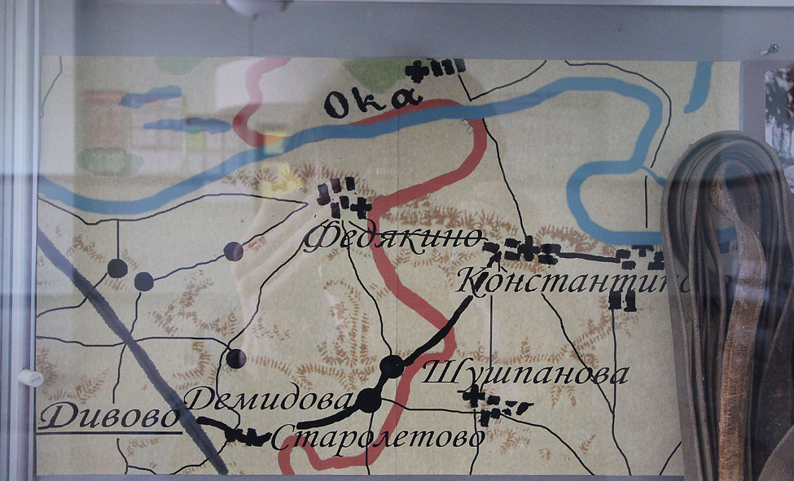

Местные жители рассказывают следующую легенду о происхождении названия села. Как-то в давние времена плыл по Оке корабль. Правил им не кто иной, как князь Олег, и плыли на том корабле воины его.
У села Белоомут (ныне Московская область, а в те времена территория Рязанских земель) корабль попал в омут, и в это время на него напала мещера. Произошло страшное сражение. Многие были и с той, и с другой стороны перебиты, но всё же Олегу удалось освободиться и поплыть дальше.
Среди прочей команды на корабле были три воина, которые особо пострадали в этой битве. Жизнь их постепенно угасала.
Проплыв ещё какое-то время, увидел Олег на берегу хижину отшельника (волхва).
Причалил князь к берегу и обратился к отшельнику с просьбой оставить у него этих воинов: даст Бог, они исцелятся. Согласился волхв и принялся за молитву по исцелению трёх воинов. Через какое-то время они действительно пошли на поправку, а ещё спустя несколько месяцев исцелились.
А когда совсем выздоровели, обзавелись семьями и расселились вдоль Оки. И там, где они поставили свои избы, в скором времени образовались сёла.
А звали тех воинов Федяк (отсюда Федякино), Вак (отсюда Вакино) и Костак (отсюда Константиново).
Историки утверждают, что название села образовано от имени Константин или по фамилии землевладельца Константинова.

В селе Константиново мы посетили дом, где жил С. А. Есенин. Сейчас это музей.

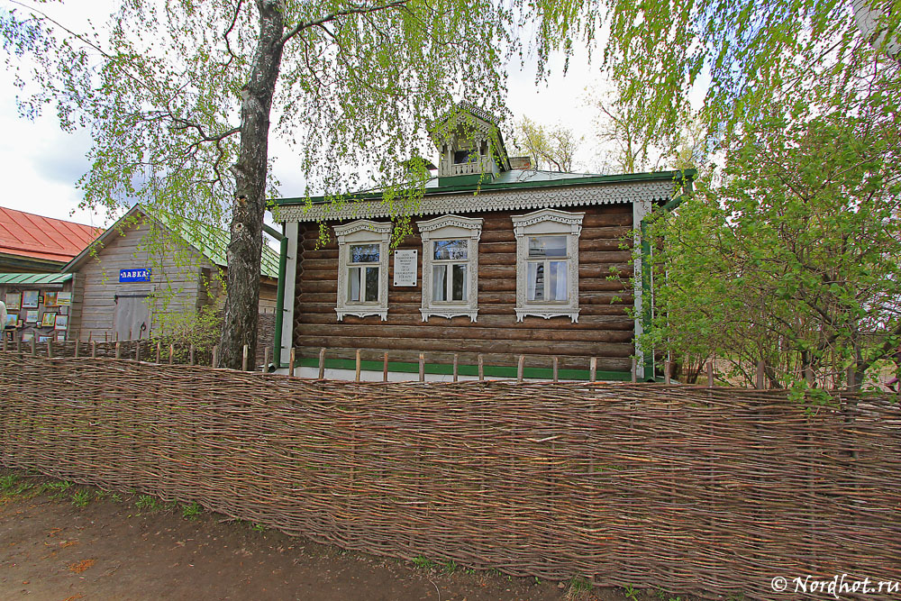

Земская школа, где учился С. А. Есенин.

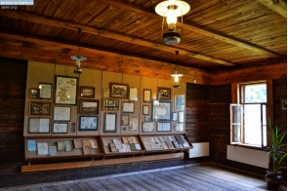

Дом помещиков Кашиных.

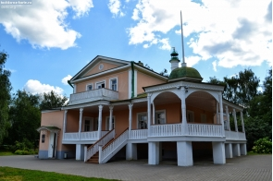

Церковь Казанской иконы Божьей Матери.
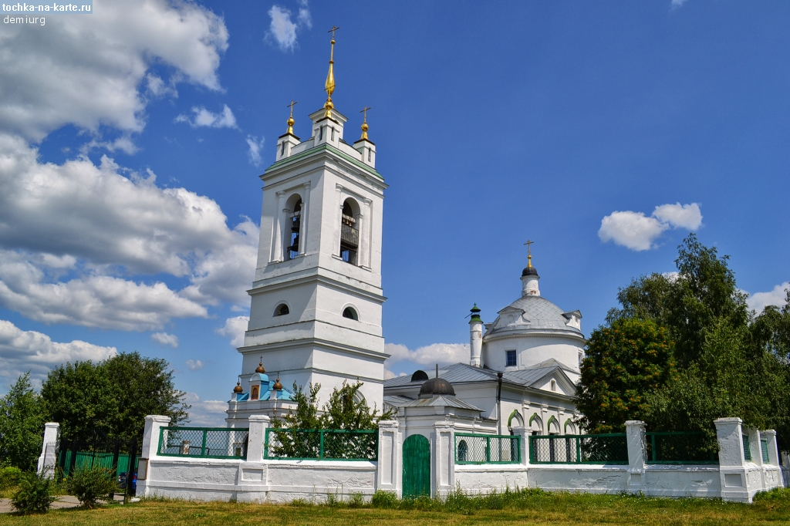

Часовенка в селе Константиново
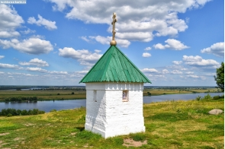
Памятник С. А. Есенину
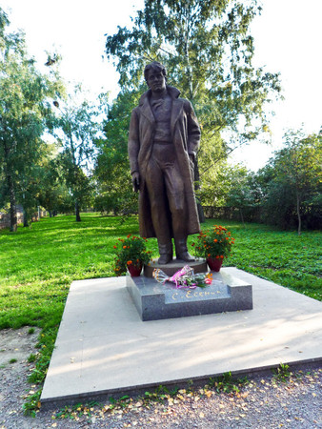

Рядом с открытой верандой, где проходят литературные вечера,
стоит огромный портрет поэта.

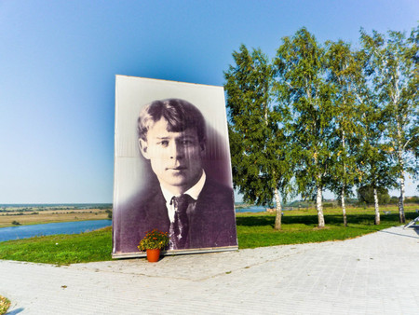

Река Ока
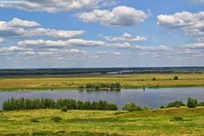

Знаменито село Константиново тем, что здесь родился наш знаменитый поэт-земляк С. А. Есенин.

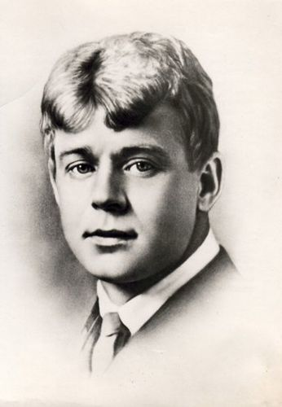

С.А.Есенин, уже став известным поэтом, никогда не забывал родной, отчий край. Он любил его, он спешил, как только позволяло время, посетить родное село, повстречаться с родными и близкими. Есенин умел видеть красоту во всем, что его окружает. Стихи сами лились из его души. Он очень любил свою маму и Родину. И эта любовь к родной земле, к родному краю особенно дорога. Родина – это прежде всего для него природа. Поэт любил все: небо, звезды, травы, реки, деревья, снега.
Стихи С. А. Есенина любят все. На многие из них положена музыка.
В день рождения поэта каждый год в селе проходят литературные вечера. Здесь звучат стихи и песни на слова С. А. Есенина. В 2015 году исполняется 120 лет со дня рождения знаменитого поэта.

Рязанский край, тебя воспел Есенин,
Своё родное Константиново село,
Он пред тобою преклонял колени,
Всё это было, было и прошло.
Ушёл в небытие поэт известный,
Тебя на век прославил и воспел,
Стихов написано немало интересных,
Теперь тебя восславить, мой удел.
Земля Рязанская мне Родина вторая,
Я, как Есенин, влюблена в тебя,
И нет на свете лучше, краше края,
Я рада, что с тобой свела судьба.
Ольга Терентьева

Родная сторона
Я люблю свой рязанский край,
Протекает Ока горделиво,
И цветочно-березовый рай
Протянул свои ветви игриво.
Сердцу милый рязанский простор
Воспевал наш поэт Есенин.
Дорог мне отчий дом и наш двор,
Пряный запах лугов весенних.
Нападали татары на нас,
Оборону держали мы крепко,
Потому, что есть вера у нас.
Вам поклон, рязанские предки.
Нет, не пала Рязань, поднялась,
Храмы золотом вновь засияли.
Будет жизнь продолжаться у нас,
Счастья вам, мои россияне!
Юлия Евстигнеева

